Deutscher Spargel kommt bald frisch auf den Teller
(GMH) Der Spargel sprießt bereits auf deutschen Feldern, und Anfang April beginnt großflächig die Erntezeit. Genießer nutzen die kurze Saison bis zum offiziellen Ernte-Ende Johannistag, dem 24. Juni, um sich an den weißen Stangen satt zu essen. Dabei bevorzugen Verbraucher zur Recht bei ihrem liebsten Freilandgemüse regionale Anbieter, um ein möglichst frisches Produkt zu bekommen, das sein Geld wert ist.
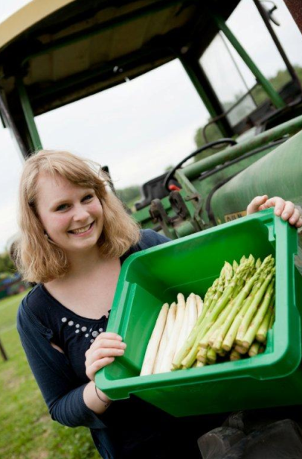

Bildnachweis: GMH/spnrw

Bildunterschrift: Frischer Spargel zeichnet sich nicht nur durch feinen Geschmack, sondern auch durch die wertvollen Inhaltsstoffe aus.

Bilddaten in höherer Auflösung unter:
http://www.gruenes-medienhaus.de/download/2015/04/GMH_2015_15_01.jpg

Handarbeit und wertvolle Inhaltsstoffe
Spargel ist ein außergewöhnliches Gemüse. Da sind zum einen sein feiner Geschmack und seine wertvollen Inhaltsstoffe. 100 Gramm Spargel enthalten nur 17 Kalorien und dennoch reichlich Vitamine, Kohlenhydrate und Mineralstoffe wie Phosphor, Kalium, Kalzium, Natrium und Eisen. Besonders machen ihn zum anderen der hohe Pflegeaufwand und die aufwendigen Ernte. Spargelanbau ist nach wie vor reine Handarbeit unter vollem Körpereinsatz.
In der Dunkelheit bleiben die Stangen weiß und zart
Maschinen übernehmen hier lediglich das Waschen und höchstens noch das Schälen. Die hohe Qualität wird erreicht, indem jede einzelne weiße Stange von Hand gestochen wird – und das je nach Wetterbedingungen ein- bis zweimal am Tag. Nur der erfahrene Spargelstecher erkennt an den Rissen in der Erde, wo eine Stange kurz vor dem Durchbruch ist. Im Dunkel des Erdreiches bleiben die Sprossen weiß und zart. Sobald sie aus der Erde ans Licht gelangen, verfärben sie sich violett. Die Erntemethode und steigende Lohnkosten schlagen sich auf den Preis nieder. Doch Verbraucher wissen den Aufwand zu schätzen, und deutscher Spargel ist nach wie vor Lieblingsgemüse der Verbraucher.
Spargel liegt beim Gemüseanbau ganz vorn
Fast 20.000 Hektar ertragsfähige Anbaufläche für Spargel gibt es in Deutschland. Damit sind die weißen Triebe absolute Spitze unter dem Freilandgemüse in Deutschland, gefolgt von Möhren und Zwiebeln mit je rund 10.000 Hektar Fläche (Quelle: Bundesfachgruppe Gemüsebau). Von einem Verkaufserlös von 1,82 Milliarden Euro aus dem Gemüsebau in Deutschland generieren die Spargelanbauer in nur drei Monaten Saison immerhin 18 Prozent (320 Millionen Euro). Dabei wird ein großer Teil von den Anbauern direkt verkauft. Denn tagesfrisch gestochener Spargel mit möglichst kurzem Transportweg ist gefragter denn je.

